**关于谨防假冒《济南大学学报(自然科学版)》网站的声明**

尊敬的广大读者和作者：

        近期，我们发现多个以《济南大学学报(自然科学版)》名义建立的网站（<http://www.jndxxbzkb.cn/，http://1078.qikan.qwfbw.com/>，等等。截图见附录）。这些网站使用我刊的名称，非法对外征稿，严重损害了我刊的权益和声誉。为了避免广大读者和作者上当受骗，特郑重声明如下：

1） 我刊从未以任何方式委托和授权任何机构或个人进行征稿，更从未使用个人银行账户收取稿件费用，请广大读者和作者仔细甄别，避免上当受骗。

2） 《济南大学学报(自然科学版)》官方网址为http://sdjc.chinajournal.net.cn，也可通过济南大学网址（https://www.ujn.edu.cn/）登录我刊网站。如遇网站无法登录等问题，请及时与我刊联系，电话：0531-82765452，82765454。

3） 我刊的官方邮箱为sdjc@ujn.edu.cn，该邮箱仅用于作者和读者与编辑部的沟通和交流，不接受投稿。

特此声明！

                                        《济南大学学报(自然科学版)》编辑部

附录

假冒网站例1 <http://www.jndxxbzkb.cn/> 鲁ICP备05001960号

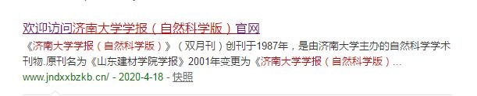

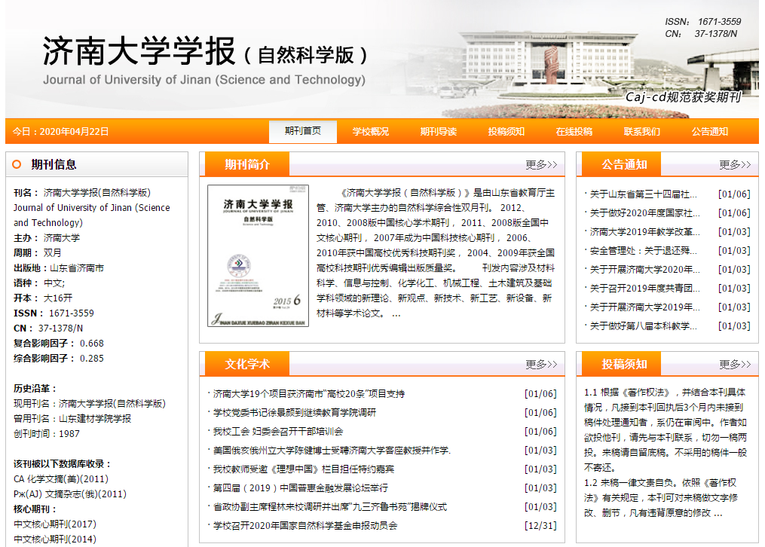

假冒网站例2 [http://1078.qikan.qwfbw. com/](http://1078.qikan.qwfbw.com/)

